**2018年“西门子杯”中国智能制造挑战赛**

**华中二赛区—长沙民政职业技术学院工作方案**

**一、组织机构及职责**

（一）领导小组

组长： 李斌 长沙民政职业技术学院校长

副组长：唐春霞 长沙民政职业技术学院副校长

马佩勋 长沙民政职业技术学院教务处处长

成员： 徐立娟 （负责大赛统筹安排工作）

肖辽亮 （负责大赛对外联系工作）

全健　 （负责大赛宣传工作）

王开生 （负责大赛协调工作）

吴猛 （负责大赛报道工作）

魏勇军 （负责大赛后勤工作）

雷军环 （负责大赛场地工作）

1. 领导小组下设机构

**1.会务组**

组长：徐立娟（13487311177）

成员：王宏彦、谢海明、任琪、唐黄正、贺益凡、宾祥、朱兴鼎、吕逸坤、周毅、何康泰、刘湘元、许曦、赵豆豆、王瀛、李海波、谢治、石秋平、刘智超、陈登基。

负责比赛前的各项物品制作与准备工作；负责开幕式的准备工作；负责后勤保障工作；负责比赛选手与老师的接待工作；负责比赛宣传、摄影及安全保卫工作。

具体分工：

**（1）协调组：**徐立娟（13487311177）、肖辽亮（13873341593）

职责：1）对上协调，包括组委会工作协调、校内跨部门协调、争取学校支持、专家邀请、考评会议组织与协调、领导会议；

2）学院内部协调，包括学院内部工作协调、统筹安排会务组、接待组、竞赛组、宣传组、后勤保障组等。

**（2）物品保障组：**王宏彦（13787793874）、谢海明（13873154770）、唐黄正、赵豆豆、王瀛、李海波、谢治、石秋平、刘智超、陈登基

职责：1）制订学院内部工作方案、制订预算、制订竞赛指南等；

2）报到、检录及开幕式的物品准备；各处场地布置与设备调试、材料制作打印；宣传材料印制、安装；大赛展板、场地标识、胸牌、服装、易拉宝、手提袋、《竞赛手册》、路标、门牌（赛场、检录室、打印室、休息室等）、横幅悬挂等；

3）校园路边地标和其他宣传品展示、校园LED屏显示竞赛字样等。

**（3）开幕式工作组：**任琪、李文韬、周从婧

职责：1）大会会序准备；

1. 会场布置、矿泉水等物品发放；
2. 参会人员组织，各级领导、嘉宾、专家接待等。

**（4）后勤保障组：**廖卓彦、李海波

职责：1）比赛期间餐厅开放运行管理；

1. 在校工作人员用餐；
2. 水电网络保障。

**（5）接待组：**贺益凡、宾祥、朱兴鼎、吕逸坤、周毅、何康泰、刘湘元、许曦

职责：1）参赛队伍联络；

2）对参赛选手与老师进行引导与接待。

**（6）安全保卫组：**保卫处

职责：1）负责比赛期间的基本医疗；

1. 校园安全，负责检查场地安全、保卫、警戒工作；
2. 负责预防和处理各类突发事件，保证竞赛正常进行。

**（7）摄像与宣传组：**教务处、创意工作室

职责：1）负责比赛摄影及拍照、图片与视频的制作等；

2）负责联系、协调、接待有关新闻单位，利用广播、报纸、电视、网络等各种媒体及时对抽查工作进行报道。

**2.报到、抽签与检录组**

组长：黄赛兰（18692262433）、廖卓彦（13874999022）

成员：周毅、刘湘元、王瀛、许曦

职责：1）负责各个分赛项的签到；

1. 资料服装发放；
2. 分赛项抽签、抽签结果公布；
3. 赛前检录、比赛结果公布。

具体分工：

1. 逻辑控制赛项：黄赛兰、周毅、王瀛

（2）工业信息设计开发赛项：廖卓彦、刘湘元、许曦

**3.逻辑控制赛项竞赛组**

组长：李桂平（15116210770）

成员：陈杰、贺益凡、宾祥、朱兴鼎、陈登基、石秋平

职责：1）此赛点工作方案、考务方案制订

1. 负责此竞赛的场地与竞赛组织，包括此赛场的候考、备考、正式比赛
2. 竞赛现场技术支持，故障排除
3. 负责比赛的统分
4. 负责赛场紧急事件的处理。

**4.工业信息设计开发赛项竞赛组**

组长：朱志伟（13787224471）

成员：刘定良、刘智超、吕逸坤、赵豆豆、何康泰

职责：1）此赛点工作方案、考务方案制订

2）负责此竞赛的场地与竞赛组织，包括此赛场的候考、备考、正式比赛

3）竞赛现场技术支持，故障排除

4）负责比赛的统分

5）负责赛场紧急事件的处理。

|  |  |  |  |  |  |
| --- | --- | --- | --- | --- | --- |
| **序号** | **组织机构** | **项目** | **职责** | **完成时间** | **负责人** |
| 1 | 协调组 | 对上协调 | 组委会工作协调 校内跨部门协调 争取学校支持 专家邀请 | 7.15 | 肖辽亮 |
| 考评会议组织与协调 | 7.15 | 徐立娟 |
| 领导会议 | 7.15 | 徐立娟 |
| 学院内部协调 | 学院内部工作协调、统筹安排 会务组、接待组、技术组、宣传组、后勤保障组 | 7.15 | 徐立娟 |
| 2 | 物品保障组 | 制订竞赛指南 |  | 7.10 | 唐黄正 |
| 制订学院内部工作方案 |  | 7.10 |
| 预算制订 |  | 7.10 |
| 赛事各项物品准备与制作 | 大赛展板、场地标识、胸牌、服装、易拉宝、手提袋、《竞赛手册》等制作 | 7.22 |
| 赛事各项物品安装与放置 | 大赛展板、路标放置；横幅悬挂等 | 7.22 |
| 逻辑控制赛项场地布置与设备调试 | 设备摆放、设备标识、设备调试 | 7.22 | 谢海明 |
| 工业信息设计开发赛项场地布置与设备调试 | 设备摆放、设备标识、设备调试 | 7.22 | 王宏彦 |
| 3 | 开幕式工作组 | 大会会序准备 |  | 7.23 | 任琪 |
| 会场布置 | 桌椅摆放、矿泉水等物品发放等 | 7.23 |
| 参会人员组织 | 各级领导、嘉宾、专家接待等 | 7.23 |
| 4 | 后勤保障组 | 比赛期间餐厅开放运行管理 |  | 7.23—7.25 | 廖卓彦 |
| 在校工作人员用餐与饮水 |  |
| 水电网络保障 |  |
| 5 | 接待组 | 参赛队伍联络 |  | 7.23—7.25 | 贺益凡 |
| 参赛选手接待 |  |
| 参赛选手行程引导 |  |
| 6 | 安全保卫组 | 基本医疗 | 负责比赛期间参赛人员的基本医疗 | 7.24—7.25 | 保卫处 |
| 安全 | 负责检查场地安全、保卫、警戒工作 |
| 预防突发事件 | 负责预防和处理各类突发事件，保证竞赛正常进行 |
| 7 | 摄像与宣传组 | 摄像 | 负责比赛摄影及拍照、图片与视频的制作等 | 7.24—7.25 | 创意工作 室、教务处 |
| 宣传 | 负责联系、协调、接待有关新闻单位，利用广播、报纸、电视、网络等各种媒体及时对抽查工作进行报道 |
| 8 | 报到、抽签 与检录组 | 报到 | 负责各个分赛项的签到；资料服装发放 | 7.24—7.25 | 廖卓彦、 黄赛兰 |
| 抽签 | 分赛项抽签、抽签结果公布 |
| 检录 | 赛前检录、比赛结果公布 |
| 8 | 竞赛组 | 逻辑控制赛项 | 赛点工作方案、考务方案制订 | 7.22 | 李桂平 |
| 竞赛现场技术支持，故障排除；设备清零与还原； | 7.24—7.25 |
| 负责竞赛的组织，包括此赛场的候考、备考、正式比赛；突发情况处理 |
| 工业信息设计开发赛项 | 赛点工作方案、考务方案制订 | 7.22 | 朱志伟 |
| 竞赛现场技术支持，故障排除；设备清零与还原； | 7.24-7.25 |
| 负责竞赛的组织，包括此赛场的候考、备考、正式比赛；突发情况处理 |

**二、竞赛安排**

**1.赛项及参赛队伍**

竞赛项目：2018年“西门子杯”中国智能制造挑战赛

参赛队伍：

**逻辑控制设计开发（按导出顺序）：**

|  |  |  |  |  |  |
| --- | --- | --- | --- | --- | --- |
| **导出序号** | **队伍编号** | **队伍名称** | **学校** | **队伍**  **类别** | **联系人** |
| 1 | 2018736986 | 湖南工院学习小组 | 湖南工业职业技术学院 | 高职组 | 贺益凡（13973827435） |
| 2 | 2018358150 | 飞鹰战队 | 湖南三一工业职业  技术学院 | 高职组 |
| 3 | 2018480203 | 晓柠团队 | 湖南信息职业技术学院 | 本科组 |
| 4 | 2018779802 | 大浪淘沙 | 湖南信息职业技术学院 | 本科组 |
| 5 | 2018055093 | 口号要响亮 | 长沙民政职业技术学院 | 高职组 |  |
| 6 | 2018313389 | 一加一 | 长沙民政职业技术学院 | 高职组 |  |
| 7 | 2018339495 | 一加二 | 长沙民政职业技术学院 | 高职组 |  |
| 8 | 2018578963 | 最强三人组 | 长沙民政职业技术学院 | 高职组 |  |
| 9 | 2018880313 | 行动一号 | 长沙民政职业技术学院 | 高职组 |  |
| 10 | 2018077407 | 赣师乐湖队 | 赣南师范学院 | 本科组 | 宾祥  （18974625554） |
| 11 | 2018360929 | 追光 | 赣南师范学院 | 本科组 |
| 12 | 2018513132 | 越位 | 赣南师范学院 | 本科组 |
| 13 | 2018003810 | 一支红缨枪 | 江西理工大学 | 本科组 | 朱兴鼎  （17397218755） |
| 14 | 2018151984 | 仰望星空小分队 | 江西理工大学 | 本科组 |
| 15 | 2018368202 | 国家级栋梁六队 | 江西理工大学 | 本科组 |
| 16 | 2018381732 | 无限大 | 江西理工大学 | 本科组 |
| 17 | 2018517357 | 逻辑世界 | 江西理工大学 | 本科组 |
| 18 | 2018548348 | 飞龙在天队 | 江西理工大学 | 本科组 |
| 19 | 2018551865 | 国家级栋梁队 | 江西理工大学 | 本科组 |
| 20 | 2018674333 | 起保停不如置  复位队 | 江西理工大学 | 本科组 |
| 21 | 2018769242 | 全部都队 | 江西理工大学 | 本科组 |
| 22 | 2018779491 | 江理初心队 | 江西理工大学 | 本科组 |
| 23 | 2018104991 | 面壁者无忌 | 南昌大学 | 本科组 | 吕逸坤  （13107493984） |
| 24 | 2018754404 | 仰天队 | 新余学院 | 本科组 | 周毅  （15773731631） |
| 25 | 2018755665 | 新星队 | 新余学院 | 本科组 |
| 26 | 2018372638 | 大吉大利丶  今晚吃鸡 | 宜春学院 | 本科组 | 何康泰  （18774620783） |
| 27 | 2018448893 | 浩克战队 | 宜春学院 | 本科组 |
| 28 | 2018541170 | 骄傲的少年 | 宜春学院 | 本科组 |
| 29 | 2018933562 | 一个鸡腿 | 宜春学院 | 本科组 |

**工业信息设计开发（按导出顺序）：**

|  |  |  |  |  |  |
| --- | --- | --- | --- | --- | --- |
| **导出序号** | **队伍编号** | **队伍名称** | **学校** | **队伍类别** | **联系人** |
| 1 | 2018659480 | SCALANCEVI | 广东工业大学 | 本科组 | 刘湘元（15874420699） |
| 2 | 2018207709 | 怡宝振线 | 桂林理工大学 | 本科组 | 许曦  （18613995490） |
| 3 | 2018827839 | Sangiovese | 桂林理工大学 | 本科组 |
| 4 | 2018867179 | 炸天队 | 桂林理工大学 | 本科组 |
| 5 | 2018081148 | 等一一 | 长沙民政职业技术学院 | 高职组 |  |
| 6 | 2018083783 | 龙沐磐阳 | 长沙民政职业技术学院 | 高职组 |  |
| 7 | 2018193042 | 我们 | 长沙民政职业技术学院 | 高职组 |  |
| 8 | 2018262495 | 自动化菜鸟 | 长沙民政职业技术学院 | 高职组 |  |
| 9 | 2018287912 | 地表第二强 | 长沙民政职业技术学院 | 高职组 |  |
| 10 | 2018780061 | 百分百组合 | 长沙民政职业技术学院 | 高职组 |  |

**2.竞赛日程表**

|  |  |  |  |
| --- | --- | --- | --- |
| **日期** | **时间** | **事项及参加人员** | **地点及联系人** |
| 7  月  23  日 | 9:00—18:00 | 1. 参赛队员报到，提交报名表、参赛信息变更证明 2. 参赛队员、带队或指导教师登记、领取资料袋 3. 熟悉检录、比赛场地 | 报到地点：图书馆四楼会议厅 |
| 15:30—16:30 | 逻辑控制赛项裁判工作会议 | 地点：图书馆四楼语音实训室2  联系人：李桂平、陈杰 |
| 工业信息设计开发赛项裁判工作会议 | 地点：图书馆四楼语音实训室3  联系人：朱志伟、刘定良 |
| 16:30—17:30 | 逻辑控制赛项参赛顺序抽签。请各参赛学校派1名教师代表按时参加 | 地点：图书馆四楼语音实训室2  联系人：分赛项主裁判 |
| 工业信息设计开发赛项参赛顺序抽签。请各参赛学校派1名教师代表按时参加 | 地点：图书馆四楼语音实训室3  联系人：分赛项主裁判 |
| 18:00 | 公布各赛项参赛队伍顺序 | 张贴：图书馆一楼大门口、赛项检录处  发布：赛区QQ群、赛区网站 |
| 7  月  24  日 | 8:00—8:40 | 开幕式  各位领导、嘉宾、竞赛组委、专家、带队教师、企业代表、赛项学生代表出席 | 地点：图书馆四楼会议厅 |
| 8:40—9:00 | 合影  各位领导、嘉宾、竞赛组委、专家、带队教师、企业代表、赛项学生代表 | 地点：图书馆一楼大门口 |
| 9:30—18:00 | 逻辑控制赛项检录及比赛 | 检录地点：图书馆四楼语音实训室2  比赛地点：图书馆四楼自修室（一）  候考地点：图书馆四楼会议厅  联系人：黄赛兰、李桂平、陈杰 |
| 工业信息设计开发赛项检录及比赛 | 检录地点：图书馆四楼语音实训室3  比赛地点：图书馆四楼自修室（一）  候考地点：图书馆四楼会议厅  联系人：廖卓彦、朱志伟、刘定良 |
| 7  月  25  日 | 9:00—18:00 | 逻辑控制赛项检录及比赛 | 检录地点：图书馆四楼语音实训室2  比赛地点：图书馆四楼自修室（一）  候考地点：图书馆四楼会议厅  联系人：黄赛兰、李桂平、陈杰 |
| 9:00—11:00 | 工业信息设计开发赛项检录及比赛 | 检录地点：图书馆四楼语音实训室3  比赛地点：图书馆四楼自修室（一）  候考地点：图书馆四楼会议厅  联系人：廖卓彦、朱志伟、刘定良 |

## 3.检录及操作比赛安排

### （1）逻辑控制赛项

注意：比赛时间为两小时，共29只参赛队伍。

|  |  |  |  |  |  |  |
| --- | --- | --- | --- | --- | --- | --- |
| **日期** | **时间** | | **内容** | **比赛序号** | **比赛机位号** | **地点**  **（图书馆）** |
| 7  月  24  日  上  午 | 第1场 | 9:00—9:30 | 检录 | 1、2、3、4、5 |  | 图书馆四楼语音实训室2 |
| 9:30—11:30 | 比赛 | 1 | 1# | 图书馆四楼自修室（一） |
| 2 | 2# |
| 3 | 3# |
| 4 | 4# |
| 5 | 5# |
| 7  月  24  日  下  午 | 第2场 | 13:00—13:30 | 检录 | 6、7、8、9、10 |  | 图书馆四楼语音实训室2 |
| 13:30—15:30 | 比赛 | 6 | 1# | 图书馆四楼自修室（一） |
| 7 | 2# |
| 8 | 3# |
| 9 | 4# |
| 10 | 5# |
| 第3场 | 15:30—16:00 | 检录 | 11、12、13、14、15 |  | 图书馆四楼语音实训室2 |
| 16:00—18:00 | 比赛 | 11 | 1# | 图书馆四楼自修室（一） |
| 12 | 2# |
| 13 | 3# |
| 14 | 4# |
| 15 | 5# |
| 7  月  25  日  上  午 | 第4场 | 9:00—9:30 | 检录 | 16、17、18、19、20 |  | 图书馆四楼语音实训室2 |
| 9:30—11:30 | 比赛 | 16 | 1# | 图书馆四楼自修室（一） |
| 17 | 2# |
| 18 | 3# |
| 19 | 4# |
| 20 | 5# |
| 7  月  25  日  下  午 | 第5场 | 13:00—13:30 | 检录 | 21、22、23、24、25 |  | 图书馆四楼语音实训室2 |
| 13:30—15:30 | 比赛 | 21 | 1# | 图书馆四楼自修室（一） |
| 22 | 2# |
| 23 | 3# |
| 24 | 4# |
| 25 | 5# |
| 第6场 | 15:30—16:00 | 检录 | 26、27、28、29 |  | 图书馆四楼语音实训室2 |
| 16:00—18:00 | 比赛 | 26 | 1# | 图书馆四楼自修室（一） |
| 27 | 2# |
| 28 | 3# |
| 29 | 4# |

### 2）工业信息设计开发赛项

注意：比赛时间为两个半小时，共10只参赛队伍。

|  |  |  |  |  |  |  |
| --- | --- | --- | --- | --- | --- | --- |
| **日期** | **时间** | | **内容** | **比赛序号** | **比赛机位号** | **地点**  **（图书馆）** |
| 7  月  24  日  上  午 | 第1场 | 9:00—9:30 | 检录 | 1、2、3 |  | 图书馆四楼语音实训室3 |
| 9:30—11:00 | 比赛 | 1 | 1# | 图书馆四楼自修室（一） |
| 2 | 2# |
| 3 | 3# |
| 7  月  24  日  下  午 | 第2场 | 13:00—13:30 | 检录 | 4、5、6 |  | 图书馆四楼语音实训室3 |
| 13:30—15:00 | 比赛 | 4 | 1# | 图书馆四楼自修室（一） |
| 5 | 2# |
| 6 | 3# |
| 7  月  25  日  上  午 | 第3场 | 9:00—9:30 | 检录 | 7、8、9、10 |  | 图书馆四楼语音实训室3 |
| 9:30—11:00 | 比赛 | 7 | 1# | 图书馆四楼自修室（一） |
| 8 | 2# |
| 9 | 3# |
| 10 | 4# |

# 

# 三、开幕式议程

**主持人：**

徐立娟 长沙民政职业技术学院电子信息工程学院院长

**开幕式议程：**

|  |  |
| --- | --- |
| 时间/地点 | 会议内容 |
| 7月24日  8:00—9:00  图书馆四楼会议室 | 1. 主持人介绍参加典礼的领导和嘉宾； 2. 特邀嘉宾致祝贺词； 3. 长沙民政职业技术学院副校长代表本次比赛承办方致欢迎词； 4. 裁判代表宣誓、参赛学生代表宣誓； 5. 长沙民政职业技术学院教务处处长宣布比赛正式开始； 6. 领导、嘉宾、竞赛组委、专家、带队教师、企业代表合影 |

# 

# 四．初赛服务指南

## 1.报到说明

1. 所有参赛指导教师和学生，请根据赛项日程表按时报到，报到地点：图书馆四楼会议厅。
2. 报到文件：携带身份证、学生证、报名表、竞赛期间保险单，在报到处核对信息并签到。
3. 每人提交保险单：为了每位老师和学生的人身安全保障，所有参赛者请于赛前购买参赛期间的意外险，在报到时需出具保险单复印件，否则不予注册。保险为能够覆盖参赛全程的综合意外险种即可，具体金额各高校领队老师视情况而定。
4. 每队提交报名表盖章复印件：有学校或学院盖章。如果成员变动，根据大赛官网更换参赛成员说明提交相应证明材料。
5. 签署文件：参赛者每人签署1份《免责声明》，研发类赛项每队签署1份《法律声明》。
6. 领取会务资料袋：含竞赛手册、胸卡、笔、服装等。
7. 初赛QQ总群：811518663 入群备注：学校名-队名-姓名-赛项简称

## 2.校园示意图

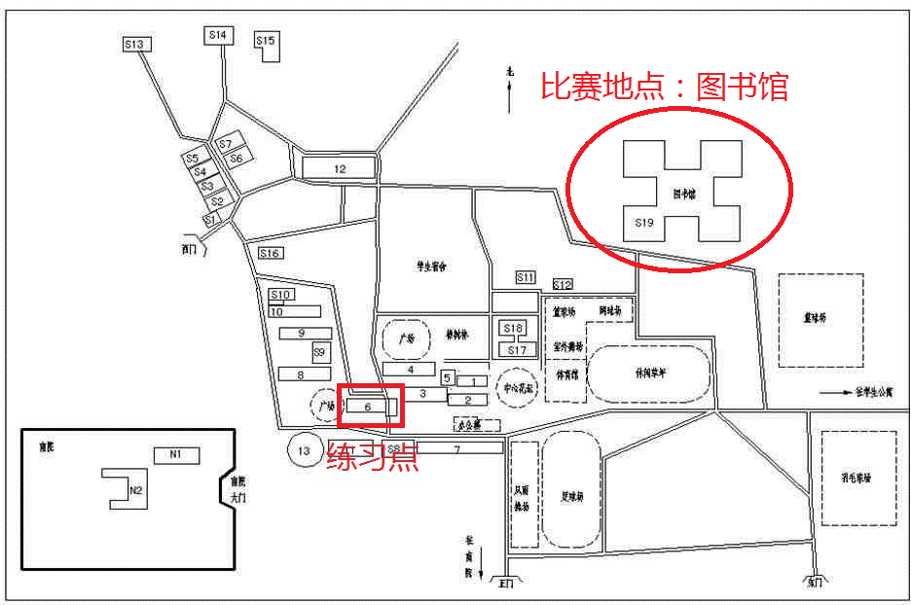

## 3.食宿信息

比赛期间往返交通与食宿，由参赛队伍自理。学校教工食堂（篮球场旁）正常开餐，可前往就餐，餐费可手机支付或者现金，也可在学校周边餐厅就餐。学校附近酒店如下：

（尽量提前网上预订，网上价格便宜）：

| **住所名称** | **房类型** | **参考价格(以实际为准)** | **电话** | **备注** |
| --- | --- | --- | --- | --- |
| 希岸酒店（长沙民政学院店） | 标间 | 288元 | 0731—81830288 | 7月房源紧张，建议提前订好酒店 |
| 延年福润酒店 | 标间 | 388元 | 0731—85670665 | 7月房源紧张，建议提前订好酒店 |
| U-HOMIE时尚酒店 | 标间 | 238元 | 0731—84226558 | 7月房源紧张，建议提前订好酒店 |
| 红星国际酒店 | 标间 | 341 | 0731—86458888 | 7月房源紧张，建议提前订好酒店 |

## 

## 4.交通信息

1.详细地址：长沙市雨花区韶山南路香樟路22号

2.交通线路图：

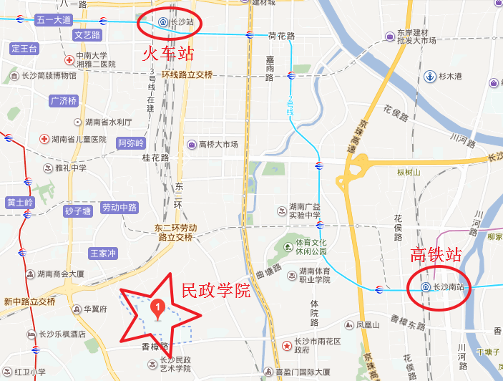

乘车路线

高铁站：

1）从高铁站乘坐68\63\124\159路直接到油子塘下，即到长沙民政职业技术学院；

2）从高铁站乘坐出租车至长沙民政职业技术学院门口。

火车站：

1）从火车站乘坐805路直接到油子塘下，即到长沙民政职业技术学院；

2）从火车站乘坐出租车至长沙民政职业技术学院门口。

汽车站：

1）汽车北站(约27站):在[汽车北站](http://changsha.8684.cn/z_c0bb3934)坐[159路](http://changsha.8684.cn/x_cffdf62f)到[油子塘](http://changsha.8684.cn/z_96481e87)下，即到长沙民政职业技术学院；

2）汽车南站(约13站):在[汽车南站](http://changsha.8684.cn/z_c2cac56b)坐[102路](http://changsha.8684.cn/x_1df76dff)/[103路](http://changsha.8684.cn/x_c431c54a)/[107路](http://changsha.8684.cn/x_9c557848)/[123路](http://changsha.8684.cn/x_017a31d4)/[152路](http://changsha.8684.cn/x_a555cd66)/[17路](http://changsha.8684.cn/x_4177a33a)/[502路](http://changsha.8684.cn/x_bf5f1b54)/[703路](http://changsha.8684.cn/x_5a6b5b22)/[7路](http://changsha.8684.cn/x_5e1f529a)/[801路](http://changsha.8684.cn/x_c8ea4846)/[806路](http://changsha.8684.cn/x_fd3e1af3)到[井湾子北](http://changsha.8684.cn/z_cdecf532)/[井坡子](http://changsha.8684.cn/z_a442cbcc)/[林科大](http://changsha.8684.cn/z_58b978a9)换乘[802路](http://changsha.8684.cn/x_44fc788f)/[805路](http://changsha.8684.cn/x_ee9f74cd)到[油子塘](http://changsha.8684.cn/z_96481e87)；

3）汽车西站乘坐68路/63路直接到油子塘下，即到长沙民政职业技术学院；

4）汽车东站(约23站): 在[汽车东站](http://changsha.8684.cn/z_c3ac36bc)坐[802路](http://changsha.8684.cn/x_44fc788f)到[油子塘](http://changsha.8684.cn/z_96481e87)下,即到长沙民政职业技术学院